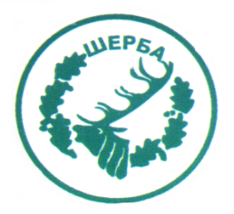
МИНИСТЕРСТВО НА ЗЕМЕДЕЛИЕТО И ХРАНИТЕ – СОФИЯ
„СЕВЕРОИЗТОЧНО ДЪРЖАВНО ПРЕДПРИЯТИЕ” ДП
ТП: ДЪРЖАВНО ЛОВНО СТОПАНСТВО „ШЕРБА”

9100, с. Горен чифлик,ул. „Шерба” 7, Варненска област
Тел. 05141/2358, Е-mail: dls.sherba@dpshumen.bg

..............................................................................................................

Изх.№ 633/11.05.2015 г.
офис с.Старо Оряхово

Информация по чл. 22б, ал. 2 т. 14 от ЗОП

Уведомяваме всички заинтересовани, че на основание сключен договор № Др-12/20.03.2015 г. между ТП ДЛС „Шерба“ и „Мечо 2014“ ЕООД с предмет „Доставка, осъществена чрез покупка на хранителни продукти и напитки за ОЛТ“ във връзка със заповед № 288/02.12.2014 г. на Директора на СИДП ДП гр. Шумен е извършено плащане, както следва:

№ | Основание за плащане | Размер на плащането – лв. без ДДС | Дата на плащането
1 | Фактура № 0000000086/28.04.2015 г. | 236.95 лв. | 08.05.2015 г.
2 | Фактура № 0000000087/28.04.2015 г. | 631.88 лв. | 08.05.2015 г.
3 | Фактура № 0000000088/28.04.2015 г. | 198.91 лв. | 08.05.2015 г.
4 | Фактура № 0000000089/28.04.2015 г. | 449.40 лв. | 08.05.2015 г.
5 | Фактура № 0000000090/28.04.2015 г. | 1780.38 лв. | 08.05.2015 г.

ЗАМ.ДИРЕКТОР: /п/
/инж. Р.Радев/

Упълномощен със Заповед №404/16.12.2014г. на Директора на ТП ДЛС „Шерба“

